Операция ЦРУ «Белый жеребец» — вторая серия голливудского фильма «Охота за Красным Октябрём»?

После прочтения всех трёх книг Белого («Заговор сатаны», «Записки контрразведчика» http://www.proza.ru/2008/02/19/336, «Сын бога»), а также тщательного анализа их стилистики, возник вопрос: откуда этот залихватский стиль с откровенной ложью в отношении деятельности первых лиц СССР. Образцы этой лжи в кратком содержании книги:

Заговор Сатаны. Игорь Белый
Мальхан
Игорь БЕЛЫЙ «ЗАГОВОР САТАНЫ» Исповедь контрразведчика — М.: «БАРС», 2005. — 264 с. Тираж 10 000 экз.
Автор книги родился в 1932 году. От рождения он носил имя Георгия Петровича Жеребчикова, но в шестнадцать лет (как сотрудник специальной военно-политической контрразведки СССР) получил второе имя — Игорь Васильевич Белых. Такой вот «два в одном»… Он столько раз спасал планету от всемирной ядерной катастрофы, что экранные герои Брюса Уиллиса и Стивена Сигала выглядят беспомощными младенцами. Капитан Врунгель и барон Мюнхгаузен нервно курят в стороне…
По словам автора специальная военно-политическая контрразведка была создана решением СНК РСФСР № 1017 от 22 декабря 1918 года по предложению Феликса Дзержинского для «борьбы с воинственным империализмом и его составляющей частью — воинственным иудаизмом, как внутри страны, так и за рубежом». С мая 1942 и до 1972 года её возглавлял Георгий Константинович Жуков.
Невозможно удержаться и не пересказать коротко содержание этой книги.
В предисловии автор представлен как ученый-историк, доктор философии и исторических наук, генерал армии, дважды Герой Советского Союза, руководитель особой специальной оперативно-аналитической службы СССР. И это притом, что с шестнадцати лет он находился на оперативной работе и не имел времени закончить даже среднюю школу!
Зато как он пишет о себе!
«…Я имею немало наград за подвиги, шесть ранений в «мирное время», два знакомства с электрошоком…» Игорь-Георгий обратил на себя внимание контрразведки в тот момент, когда один дрался с шестью чеченскими и азербайджанскими подростками, спасая свою подругу от изнасилования. Было ему в то время всего шестнадцать лет. Происходил этот эпизод в совхозе Джувалы, в Казахстане. Вышел из этой схватки победителем, а его противники не смогли уйти на своих ногах, некоторые уползали.
Сразу после подписания клятвы о соблюдении верности и секретности новый сотрудник приступил к разработке крупной английской шпионки Хелен Бреун, которая безумно влюбилась в нашего юного героя (несмотря на то, что была старше его на десять-пятнадцать лет). С её помощью он вышел на большую сеть антисоветчиков, ядром которой была шайка евреев-картежников, приказ о ликвидации которой отдал лично Г.К. Жуков.
В 1952 году, в Москве, Жуков вручает Игорю-Георгию погоны капитана и приглашает на встречу с Иосифом Виссарионовичем Сталиным. Следует описание фантастической картины: двадцатилетний парнишка дет советы руководителю государства и командующему сил обороны этого государства о том, что министр Берия нуждается в пристальном внимании контрразведки…
Нет слов!
Разведчик Белый успешно разоблачает заговор ЦРУ, изымает при задержании Хелен Бреун документы, подписанные Алленом Даллесом, Гарри Трумэном и Дуайтом Эйзенхауэром, согласованные с Берией. В этих документах называлась дата антисоветского переворота (01 июля 1953 г.), дробления страны на 516 минигосударств и методы пятикратного сокращения численности населения СССР за один календарный год.
Именно Игорь Белый, собственноручно, по приказу Г.К. Жукова, 27 июня 1953 года, двумя выстрелами убил всесильного Лаврентия Берию.
За этот подвиг он был награжден званием Героя Советского Союза и звания полковника (в двадцать один год).
Автор уверенно пишет о происках международной масонской ложи (куда входили Каганович, Свердлов, Берия, Троцкий и некоторые другие высокопоставленные представители руководства СССР), которая готовила мировую войну. С августа 53 года и до начала весны 55-го года наш герой ликвидирует бандеровское движение на западной Украине. А 23 июля 1955 года прибывает в Будапешт под именем Сергея Ивановича Скороходова. В тесном сотрудничестве с Юрием Владимировичем Андроповым он руководит контрразведывательной деятельностью на территории Венгрии. После возвращения в Москву попадает в немилость у потенциального врага Булганина. Но Жуков спасает своего протеже и направляет опять в Венгрию (по личной просьбе Андропова). Перед отъездом Н.С. Хрущев присваивает молодому контрразведчику звание генерал-майора.
Примерно, в это время автор поступает в Ташкентский техникум механизации сельского хозяйства(!) После успешного выполнения задания в Венгрии в ноябре 1956 года Игорь Белый направляется в Китай на встречу с Чжоу Энь Лаем.
А 6 декабря, в 10.00 контрразведчик Игорь Белый ведет переговоры с Мао Цзе Дуном в его резиденции под Пекином. В финале этой встречи Белому вручили документы на беспрепятственный переход и проезд на территорию КНР на любом участке китайско-советской границы.
Лично Мао Цзе Дун подписал их.
19 апреля 1959 года на день рождения к автору (который находился в тот день неподалеку от Алатау) прилетел Н.С. Хрущев и подарил ему золотые часы (сняв с руки). При этом Хрущев объявил, что награждает именинника орденом Ленина. В июне того же года автор руководит событиями на Кубе, дважды предотвращает попытки физического устранения президента США Джона Кеннеди и защищает диплом в своем сельскохозяйственном техникуме. К этому времени он уже получил звание генерал-лейтенанта (в 27 лет).
Затем автор описывает свою встречу 20 октября 1960 года с братьями Кеннеди в Калифорнии, где договаривается о тайной встрече лидеров США и СССР на базе Гуантанамо.
Даже ту туфлю, которой Н.С. Хрущев стучал по трибуне ООН, «придумал» контрразведчик Белый. Он же и проинструктировал Никиту Сергеевича как ей стучать.
За удачное предотвращение развязывания мировой войны Игорь Белый получает в ноябре 1962 года вторую Звезду Героя Советского Союза и звание генерал-полковника.
Автор сообщает такие сведения: более половины золота Мартина Бормана (около 20 000 тонн) было отобрано при обысках мирного населения; Иосиф Моль передал американцам около 400 тонн законсервированной крови первой группы, которую выкачал из славянских военнопленных; что в марте 1963 года он пытался в Боливии (которой в те времена, по утверждению Игоря Белого, правил диктатор Дювалье) ликвидировать Бормана; что во время убийства Джона Кеннеди в Далласе первый выстрел сделал Карел Войтыла, второй выстрел сделал Менахем Бегин, и оба выстрела стали решающими.
Что касается Освальда, то он угодил в спину губернатора Конноли. Помимо этого в покушении принимали участие Ален Даллес, Линдон Джонсон, Ицхак Шамир и Голда Меир.
По утверждению Игоря Белого, на совещании у Н.С. Хрущева, в 11.00 первого марта 1964 года, в присутствии Г.К. Жукова, Подгорного, Косыгина, Полянского и Семичастного, ему было предложено занять пост первого секретаря ЦК КПСС. Он, из скромности, отказался.
При Брежневе (настоящая фамилия которого, по утверждению автора, — Галимбовский) автор был обижен на то, что за операцию в Чехословакии его наградили орденом Славы I степени, а не третьей звездой Героя. Он расценил это как хамство со стороны Брежнева и сказал, что не примет из его рук ни одной награды. Сообщается, что СВПК в 1978 году установила факт встречи М.С. Горбачева с Маргарет Тэтчер в Англии.
Несмотря на противоречия, Брежнев предлагает Игорю Белому в апреле 1981 года возглавить КГБ. Тот опять отказывается.
В 1982 году Игорь Васильевич Белый получил (якобы) звание генерала армии.
По словам автора, Ю.В. Андропов умер от того, что врач-убийца (некий Груздман) ввел посредством катетера трупный крысиный яд в здоровую почку. Врача застрелили в аэропорту при попытке к бегству.
Игорь Белый заканчивает книгу словами: «Это мое первое повествование. «Заговор Сатаны» — только начало. Продолжение следует».
С некоторым страхом буду ждать этого.
Что ещё может появиться в этой буйной голове…
* *
*
Действительно, откуда этот буйный стиль, свойственный боевикам Голливуда эпохи «Дикого запада». Потом стало ясно «откуда»: такой стиль свойственен всем голливудским фильмам про СССР. Особенно ярко он выражен в голливудском фильме (вышел на экраны США в 1989 году) «Охота за Красным октябрём», в котором замполит АПЛ ВМФ «Красный Октябрь» носит фамилию Путин. Его убивает командир АПЛ — латыш по национальности, т.к. замполит Путин, якобы, мог помешать сдать лодку США. В фильме АПЛ ВМФ СССР проекта 941«Акула» (получила известность в ВМС США благодаря самому высокому уровню шума среди АПЛ ВМФ, и потому получила у них название «ревущая корова». К настоящему времени АПЛ этого типа либо порезаны на металлолом, либо выведены из состава действующего флота), якобы, прорывается через все противолодочные рубежи США, после чего командир сдаёт её правительству США. Снижение уровня шума АПЛ «Красный Октябрь» якобы обеспечивается установкой на ней гидрореактивного движителя.
Конечно, толпа американских и российских кинозрителей, не знакомая с этой очень специфической областью акустики и гидродинамики, возможно, и поверит всем глупостям американского фильма, но те, кто занимался этим вопросом профессионально в 80-е годы прошлого столетия, прекрасно знают, что идею гидрореактивного, якобы, малошумного движителя нам специально подбросили ЦРУ-шники с тем, чтобы мы вбухали в этот проект как можно больше денег. Они также знают, что это — явная провокация, так как по всем расчётам такой движитель реально даёт не снижение, а увеличение шумности АПЛ.
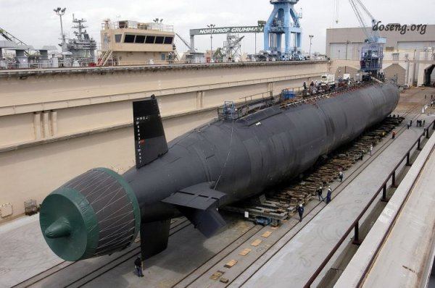
Некоторые отечественные аналитики — некомпетентные в области военного кораблестроения — до сих пор верят, что, по крайней мере, на некоторых лодках США гидрореактивные движители установлены. Они ссылаются на фотографии типа, приведённой слева. В действительности в кормовой оконечности лодки — не гидрореактивный движитель, а разгрузочное устройство, которое специально одевается на гребной винт для ликвидации упора гребного винта при его вращении. Такие разгрузочные устройства используются в высококультурных в аспекте судостроения странах для того, чтобы энергетическую установку корабля можно было опробовать во всех эксплуатационных режимах, поставив корабль у достроечной набережной завода — без выхода в море. Это обеспечивает существенную экономию времени и средств при осуществлении наладочных работ, а, в случае выявления каких-либо неполадок, корабль не придётся буксировать из района испытаний на завод для их устранения. В государствах, где инженеры не заняты работой по специальности, некоторые «научные светила» продолжают на основе таких фотографий делать выводы о том, что США достигли невероятного прогресса в акустической скрытности подводных лодок благодаря «чудо-водомёту». Именно они (либо по собственной дурости, либо потому что были во времена СССР «агентами влияния») с пеной у рта доказывали, что и нам надо устанавливать на АПЛ ВМФ гидрореактивные движители, чтобы не отстать по акустической скрытности от вероятного противника. О том, что в ВМС США совершенно иная философия создания флота, из которой проистекают и иные тактико-технические требования к кораблям, и эти иные требования выражаются в иных конструкциях, технологиях и организации процесса создания корабля, отечественные «горе-аналитики» даже не подозревают и «чуждой для них» философией кораблестроения не интересуются: для одних такая философия — банальная «болтология», а для других слишком абстрактно и сложно, а им надо прямо сегодня — «делать дело».
Под воздействием таких «аналитиков» в конце 70-х и начале 80-х годов прошлого века на исследование возможного профита установки гидрореактивного движителя на АПЛ ВМФ в СССР были выделены значительные финансовые ресурсы по этой проблематике. К счастью тогда здравый смысл всё-таки восторжествовал, и работы по данному проекту закончились на уровне лабораторных и теоретических исследований — дальше этого дело не пошло: ни на одной АПЛ ВМФ гидрореактивные движители установлены не были.
В США об этом прекрасно знали, но поскольку американцы уже потратились на внедрение в умы некоторых «наших научных светил» подобных провокационных идей, то они решили реализовать их хотя бы в американском кино. Так появилась киношная советская АПЛ с гидрореактивным движителем — самая малошумная АПЛ в мире — «Красный октябрь». Другими словами, в этом фильме всё «чёрное» представлено как «белое», а белое, как чёрное. Метод примитивный, но пипл хавает такое с удовольствием, забыв и про физику и про политику.
Точно также этот стиль: «бери всё чёрное и представляй его в виде белого», выдержан во всех книгах Игоря Белого. Полагаем, что и псевдоним Георгия Жеребчикова — «Белый» — выбран из этих же соображений. Наше мнение: все книги Игоря Белого делались профессионалами ЦРУ в содружестве с писаками Голливуда. И не стоит удивляться, если появится фильм Голливуда (или его «Мосфильмовского» филиала) «Подвиг контрразведчика» (многие, наверное, помнят замечательный советский фильм «Подвиг разведчика»), который где-то в спецхранах ЦРУ, возможно, даже имеет кодовое название — «Операция Белый Жеребчик». И к этому надо быть готовым, поскольку, так называемая, «независимость» российских СМИ давно вышла за пределы государственной безопасности.
Отсюда — так много фантастики в странных книгах Игоря Белого, которые издаются тиражами до ста тысяч и более. Любой советский читатель воспримет их как бред сумасшедшего, сбежавшего из психиатрической клиники. Тогда на кого рассчитаны эти книги? — На представителей молодого поколения, родившихся после августовского путча 1991 года. Они учатся в современных школах, в которых во времена либеральной демократии история СССР преподаётся как набор фантазий отечественных либералов о советском прошлом.
Как только это стало ясно, — всё встало на свои места, и причины всех глупостей трёх книг Игоря Белого нашли своё адекватное объяснение. Почему эти, так называемые, «откровения военно-политического контрразведчика» всплыли именно сейчас — это отдельный вопрос. Не было такой структуры — СВПК (Специальная военно-политическая контрразведка) ни в КГБ, ни при ЦК КПСС. Эта структура — плод фантазий деятелей ЦРУ, придуманная в Лэнгли на новом этапе информационной войны, а всю операцию ЦРУ — «Белый Жеребчик» имеет смысл рассматривать как вторую серию голливудской поделки «Охота за Красным Октябрём»
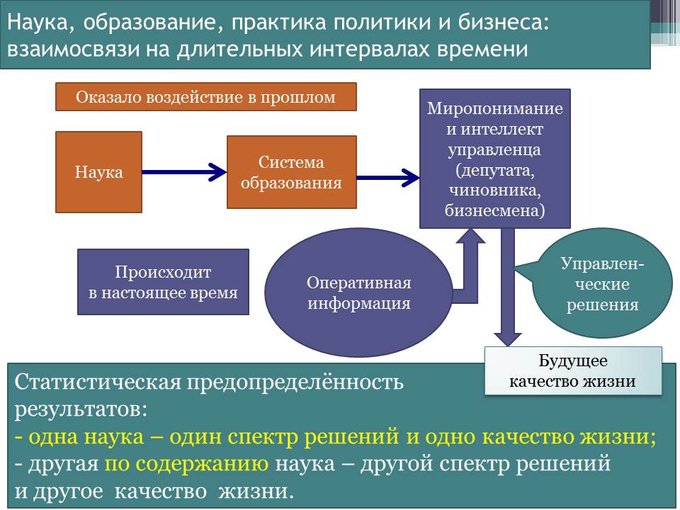
Главная ахинея книги — вовсе не в том, что в 27 лет человек стал генералом: организаторские способности самородка могут позволить это. Главная ахинея в том, что де-юре не существующая спецслужба может взаимодействовать с органами власти, существующими и де-юре, и де-факто, только через продвижение в них своей периферии. Т.е. супер-КГБ — СВПК — предстаёт как аналог западного масонства, если говорить о принципах её взаимодействия с публичными политиками и органами государства. Далее вся тематика этой црушной поделки — мелкие интриги, если соотноситься с масштабами мировой политики и продолжительностью процессов, которыми необходимо управлять. «Мелкие интриги» могут только обслуживать управление процессами продолжительностью в десятилетия и более. Но о таких процессах и управлении ими, о концепции управления на глобальном и внешне-политическоим уровне, в книгах — ни слова. Это позволяет сделать вывод: Даже если бы такая «контора» реально в СССР и существовала с подачи Ф.Э.Дзержинского, то она и гроша бы ломаного не стоила. Если бы она, во-первых, реально существовала, а во-вторых, чего-то реально стоила, то её бы интересовал, прежде всего прочего, процесс, представленный на рисунке выше: Как, — и содержательно — какая наука об обществе, через систему образования преобразуется в реальную практику государственного управления?
И, если бы описываемая Белым «контора», во-первых, действительно существовала, и, во-вторых, действительно бы работала, то у неё к руководителям Госплана СССР и премьер-министрам СССР послесталинской эпохи было бы вопросов лет на 10 — 20 строго режима, а также — были бы вопросы по расстрельным статьям к академиками-экономистам А.Г.Аганбегяну, Т.И.Заславской и некоторым другим, кто занимался общественными науками так, чтобы привести общество СССР и его руководство к выводу: «Да тут всю систему надо менять», что подразумевало «не социализм с человеческим лицом», реставрацию капитализма, но не государственно-монополистического и высокотехнологичного, а колониального типа.
И опять же, если всё, что пишет «Белый Жеребчик» — правда, то где подросшая смена СВПК, и почему ими не были «профилактированы» такие ребята как Гайдар, Чубайс, Кох, Гусинский, Березовский, Ельцин и множество других сванидз и познеров?
Всё изложенное выше позволяет оценить тексты однозначно: это — идеологическая диверсия стратегического масштаба, назначение которой собрать патриотически настроенную массовку из невежественного молодняка и повести её в бой «за справедливость» под выстиранными и перелицованными знамёнами третьего рейха.

Одновременно с книгами И.Белого нам был прислан китайский мультик, который можно посмотреть по этой ссылке: http://www.youtube.com/watch?v=sV_DYvzCeIA&feature=youtu.be. Ролик сделан дипломником Пекинского университета. Мы разослали его в ряд стран, где есть наши респонденты с просьбой — попытаться раскрыть символику мультика. Наиболее адекватную расшифровку получили из Канады, где идёт активная китаизация этой страны, и возможно потому именно там китайский менталитет раскрывается наиболее адекватно. Ролик сделан для китайцев и русских — есть русские титры. В ролике есть все: и Сталин, и Троцкий, и троцкисты- марксисты, но отдельно выделен «гадкий утёнок» Берия, которого почему-то наказали молчанием (завязали клюв) за то, что он спрятал «красную пирамидку» или «красную крышу» (последний термин — относится к внешней разведке СССР). Возможно, речь идёт об архиве Берии, которого домогались Хрущёв и Маленков (последний посещал в камере заключенного сына Берии — Серго с просьбой — указать место хранения архива отца). Впечатление такое, что руководство Китая знает что-то об этом архиве, если не хранит его «до лучших времён».
Это также как-то связано с книгами Игоря Белого, в которых чётко просматривается главная линия сюжетов всех трёх книг — оправдать троцкиста Хрущева и его подельников в организации государственного переворота 26 июня 1953 года. Государственный переворот 18 — 22 августа 1991 года сделан Горбачёвым, Ельциным и их подельниками — либералами словно «под копирку» с переворота 1953 года и по инструкциям из Лэнгли. Этот — второй государственный переворот за время существования СССР — завершал этап длительной реставрации капитализма в России, алгоритм которого в сжатой символьной форме присутствует в китайском мультике.

Видимо, в архивах Берии было много чего о преступлениях Хрущёва и его подельников. В этом — главная причина убийства без суда и следствия Лаврентия Павловича Берия 26 июня 1953 года, после чего обществу СССР всё белое было представлено чёрным, а все преступления троцкистов, рвущихся к власти, были приписаны Л.П.Берия
Будучи великолепным управленцем времён Сталина, Берия наиболее квалифицированно реализовывал стратегию Сталина. Тем не менее, в отличие от Сталина, который знал Библию досконально в силу семинарского образования и, по крайней мере, на уровне «чутья» соотносил с нею жизнь, Берия (судя по итогам) не смог подняться до понимания роли Библии, как концепции глобализации, а также роли евреев в глобализации — как периферии Глобального Предиктора.

Внутренний Предиктор СССР
03 августа 2013 года.

